PRUEBAS UNITARIAS
- Cargue de números en ingles
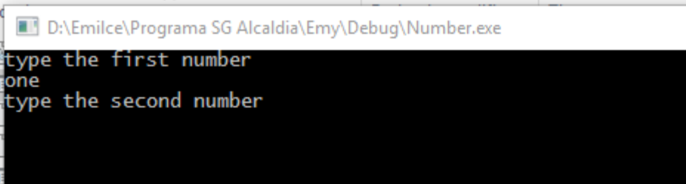
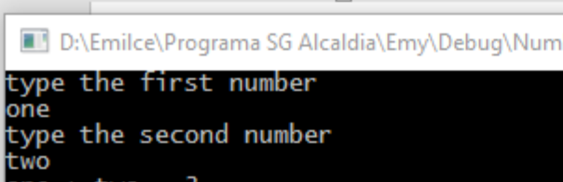
Se comprueba solicitud de dos números y cargue en idioma inglés.
- Comprobar suma

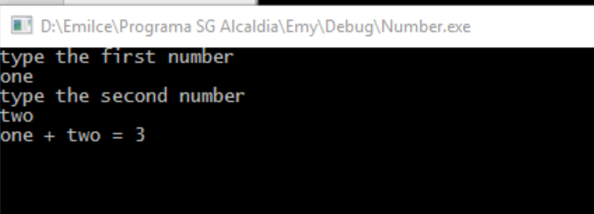
Se verifica operación matemática “suma” correcta de los números en inglés ingresados.
- Retorno de número invalido
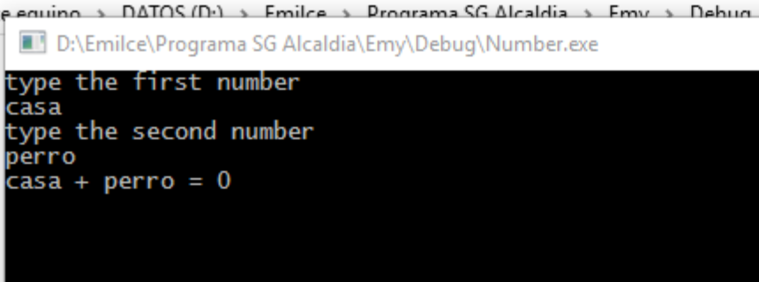
Se ingresan valores diferentes a números en inglés y se verifica retorno zero.

